
人民至上 生命至上
气象信息报告

第83期

遵义市气象局 签发:李明元 5月17日
今天午后至明天我市强降雨暨未来十天天气预报
- 强降雨暨未来十天天气预报
强降雨天气预报：受高空槽和低层切变共同影响，预计今天午后至明天白天全市多云转阴天有分散阵雨或雷雨，雨量中到大雨，仁怀、播州等地个别乡镇暴雨，伴有短时强降水、大风、冰雹等强对流天气。最大累积雨量40～60mm，最大小时雨强20～30mm/h。主要影响时段：18日00时～14时。
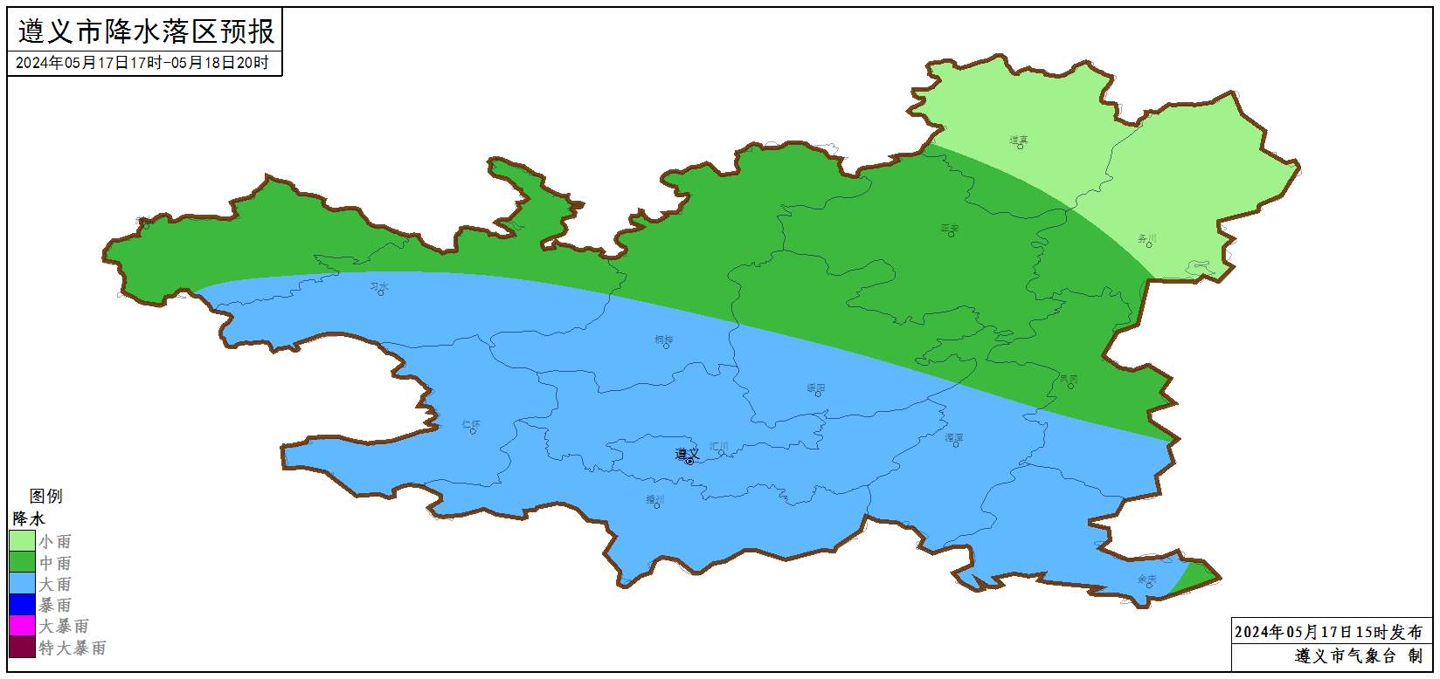
图1 5月17日17时～18日20时遵义市降水预报落区图
未来十天天气预报：预计未来十天全市晴雨相间，其中今天午后至20日全市阴天间多云有分散阵雨或雷雨，局地中到大雨，个别乡镇暴雨，伴有强对流天气；21至26日雨止转多云间晴，午后到傍晚多分散阵雨或雷雨。具体预报如下：
今天午后至夜间（17日午后至夜间）：阴天间多云有分散阵雨或雷雨，西部、南部局地中到大雨，伴有强对流天气；
周六（18日）：阴天间多云有分散阵雨或雷雨，中部、东部局地中到大雨，个别乡镇暴雨，伴有强对流天气；
周日（19日）：阴天间多云有分散阵雨或雷雨，北部局地中到大雨；
下周一（20日）：阴天间多云有分散阵雨或雷雨，局地中雨；
下周二（21日）：雨止转阴天间多云；
下周三至周四（22至23日）：多云间晴，午后至傍晚局地有分散阵雨或雷雨，后半夜到早晨局地有雾；
下周五至周日（24至26日）：多云间晴，午后至傍晚局地有分散阵雨或雷雨，森林火险气象等级较高。
遵义中心城区预报：
今天傍晚至夜间，多云转阴天有分散阵雨或雷雨，局地中雨，伴有强对流天气，最低气温17℃；18日，阴天间多云有分散阵雨或雷雨，局地中到大雨，伴有强对流天气，17～23℃；19至20日，阴天间多云有分散阵雨或雷雨，17～24℃；21日，雨止转阴天间多云，17～24℃；22至23日，多云间晴，午后至傍晚局地有分散阵雨或雷雨，后半夜到早晨局地有雾，19～29℃；24至26日，多云间晴，午后至傍晚局地有分散阵雨或雷雨，森林火险气象等级较高，20～31℃。
- 影响预估与建议
一是各地及有关部门要加强防范强降雨及其引发的城镇内涝、塌方、滑坡、泥石流等次生衍生灾害。
二是未来前雨后晴，前期可抓紧打田栽秧，加强旱地排涝，后期加强夏粮收晒。
三是5月22至26日我市后半夜至早晨局地多大雾天气，森林火险气象等级较高，注意低能见度给交通等带来的不利影响，以及相关行业做好森林防灭火准备和宣传。
- 过去一周天气情况
过去一周，全市晴雨相间，雨量中到大雨，局地暴雨，伴有强对流天气，最大小时雨强为播州三岔66.3mm/h，最大累积雨量为播州石板164.2mm。其中5月10日全市阴天间多云转阵雨或雷雨，中部、东部雨量中到大雨，局地暴雨，习水、绥阳、新蒲等地收集到降雹信息，最大冰雹直径3mm，务川、播州、正安、桐梓等地监测到七级以上大风，最大风速为务川都濡18.1m/s（八级风力），最大累积雨量为播州石板114.0mm。
全市大部地区最高气温在26～32℃之间，最高为仁怀茅台35.9℃（5月10日15时）；大部地区最低气温在8～15℃之间，最低为桐梓狮溪3.8℃（5月13日04时）。遵义中心城区气温12.8（5月14日06时）～29.7℃（5月10日15时）。
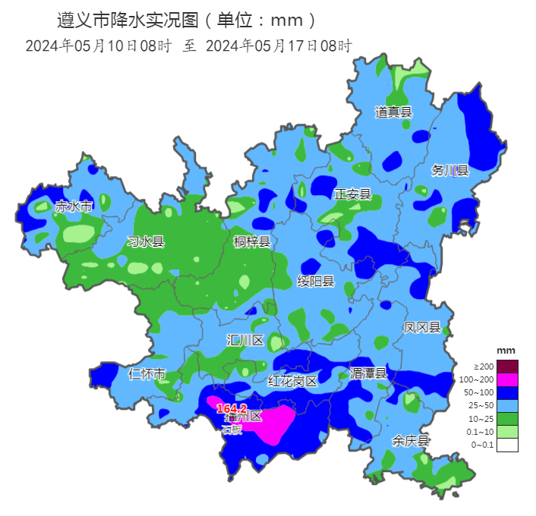
图2 2024年5月10日08时～5月17日08时全市累积降雨分布图（单位：mm）

报：市委办、市政府办

市气象灾害应急指挥部成员单位

制作：钱玲 姚熠 首席：刘红双 审核：唐海
附表 遵义市气象台5月17日发布逐日天气预报（08时～08时）
日期 |  | 5月17日  （今夜） | 5月18日  （周六） | 5月19日  （周日） | 5月20日  （周一） | 5月21日  （周二） | 5月22日  （周三） | 5月23日  （周四） | 5月24日  （周五）
遵  义  城  区 | 天气
遵  义  城  区 | 天气 | 阵雨 | 阵雨 | 阵雨 | 阴转阵雨 | 阵雨转阴 | 多云 | 多云 | 多云
遵  义  城  区 | 气温 | 最低17℃ | 17～23℃ | 17～24℃ | 18～24℃ | 17～24℃ | 19～28℃↑ | 20～29℃ | 20～30℃
遵  义  城  区 | 天气  解读 | 傍晚至夜间多云转阴天有分散阵雨或雷雨，局地中雨，伴有强对流天气 | 阴天间多云有分散阵雨或雷雨，局地中到大雨，伴有强对流天气 | 阴天间多云有分散阵雨或雷雨 | 阴天间多云有分散阵雨或雷雨 | 雨止转阴天间多云 | 多云间晴，午后至傍晚局地有分散阵雨或雷雨，后半夜到早晨局地有雾 | 多云间晴，午后至傍晚局地有分散阵雨或雷雨，后半夜到早晨局地有雾 | 多云间晴，午后至傍晚局地有分散阵雨或雷雨
全  市 | 天气  解读 | 午后至夜间多云转阴天有分散阵雨或雷雨，西部、南部等地局地中到大雨，伴有强对流天气 | 阴天间多云有分散阵雨或雷雨，中部、东部局地中到大雨，个别乡镇暴雨，伴有强对流天气 | 阴天间多云有分散阵雨或雷雨，北部局地中到大雨 | 阴天间多云有分散阵雨或雷雨，局地中雨 | 雨止转阴天间多云 | 多云间晴，午后至傍晚局地有分散阵雨或雷雨，后半夜到早晨局地有雾 | 多云，午后至傍晚局地有分散阵雨或雷雨，后半夜到早晨局地有雾 | 多云间晴，午后至傍晚局地有分散阵雨或雷雨
全  市 | 天气  要点 | 大雨、强对流 | 暴雨、强对流 | 大雨 | 中雨 | 阴 | 多云 | 多云 | 多云

